
Page 65
J’écris le mot sous l’image qui convient.
la gare
des légumes
Elle se gare.

des gants
une figure
un hangar
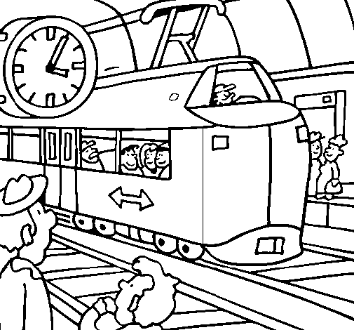
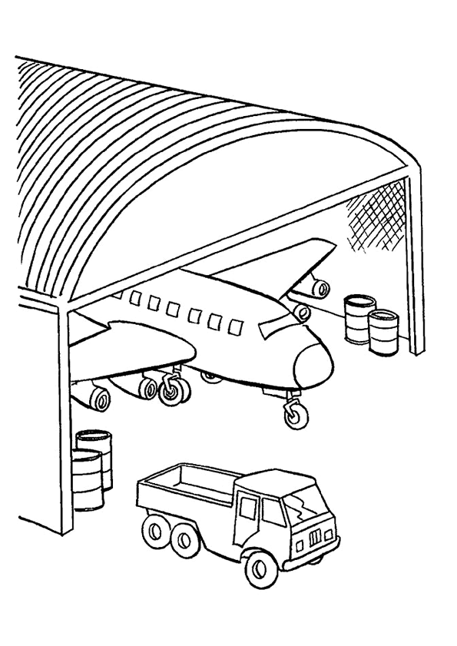
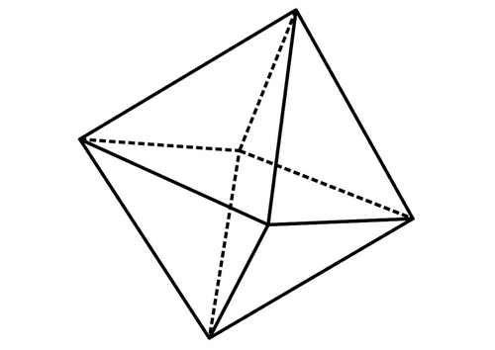


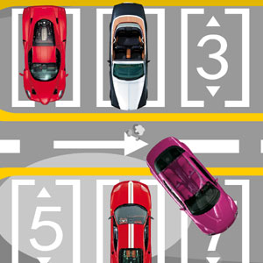
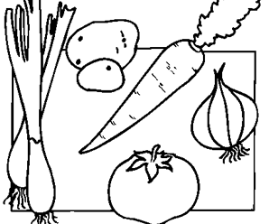
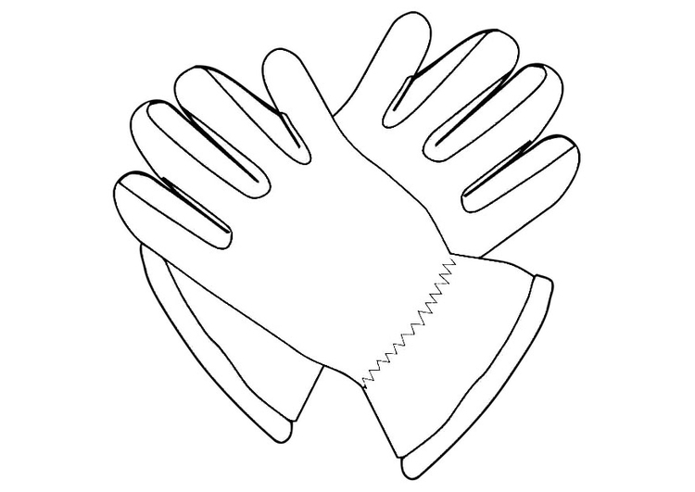


Je lis le texte page 65 puis je réponds par Vrai ou Faux :
- Les mygales vivent dans la terre.→ ..............................
- Les mouches les mangent . → ..............................

- Elles mangent des moules. → ..............................

Dessine ce que tu lis :

égal
une virgule
gourmand

